# Uputstvo za instalaciju POS Kase

U ovom dokumentu su objašnjeni svi koraci za uspješnu instalaciju softverskog paketa POS Kasa i postavljanje baze podataka na centralni računar. Pretpostavka je da korisnik ima instalirane Windows operativne sisteme.

## Serverska strana

Potrebno je instalirati MySql server koji će obavljati funkciju baze podataka. Instalaciju možete preuzeti sa:

[**https://dev.mysql.com/get/Downloads/MySQLInstaller/mysql-installer-community-5.7.12.0.msi**](https://dev.mysql.com/get/Downloads/MySQLInstaller/mysql-installer-community-5.7.12.0.msi)

### Instalacija MySql servera

Nakon preuzimanja pokrenemo instalcioni fajl. Odaberemo opciju *Developer Default*.

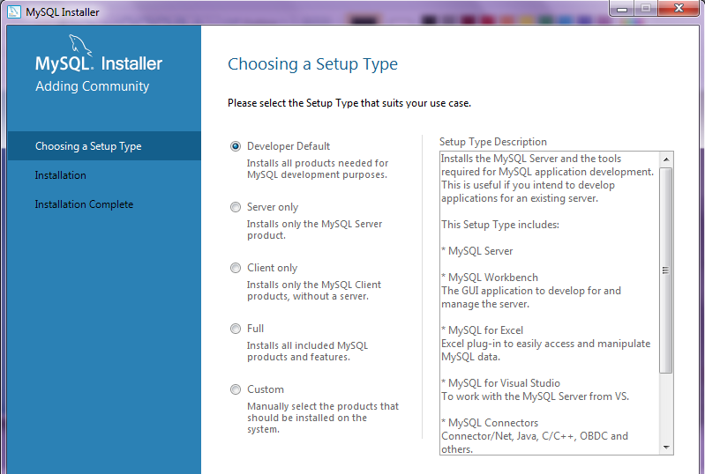

Ilustracija 1. MySql izbor tipa instalacije.

Nakon što odaberemo ovu opciju, prikazati će se sve stavke koje će biti instalirane, kao na slici:

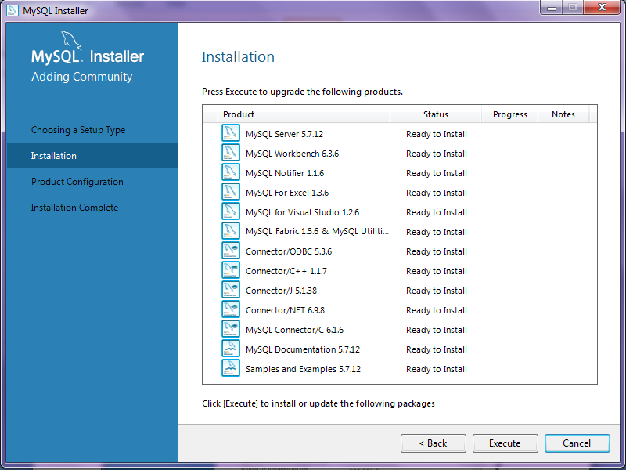

Ilustracija 2. Svi MySql proizvodi.

Izaberemo opciju *Execute* kako bi instalacija počela. Nakon što se instalacija završi, odaberemo opciju *Next.*

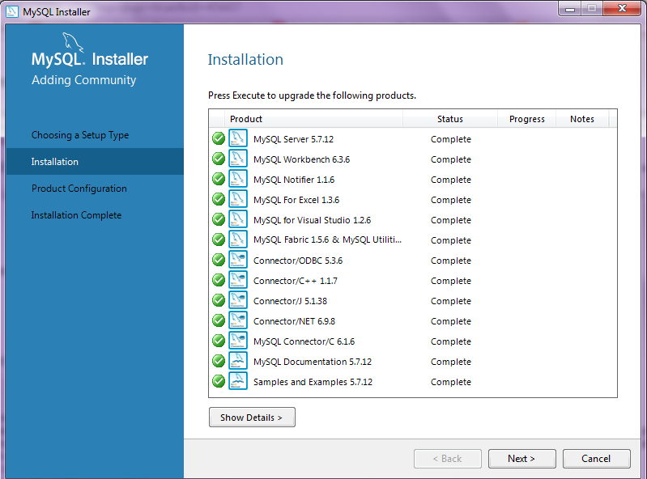

Ilustracija 3. Pokretanje MySql proizvoda prije instalacije.

Zatim ponovno odaberemo *Next*. Nakon toga ostavimo sve parametre defaultne, kao na slici.

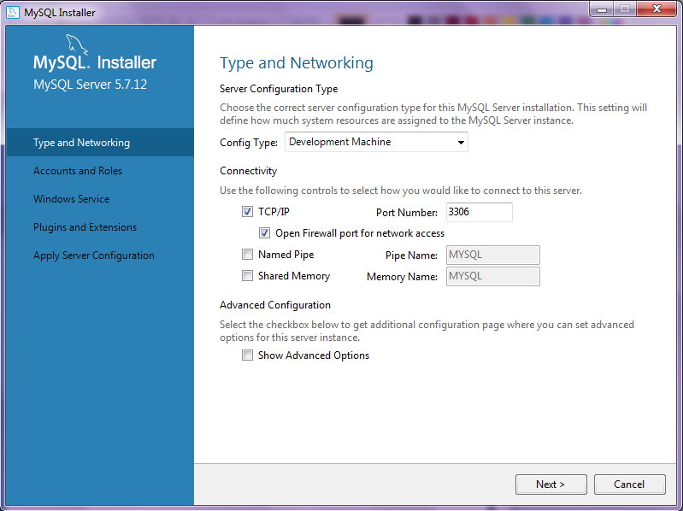

Ilustracija 4. Konfiguracija postavki za povezivanje na server.

Zatim moramo unijeti šifru za root korisnika, te možemo dodati još jednog korisnika opcijom *Add User(nije neophodno u ovom koraku)*.

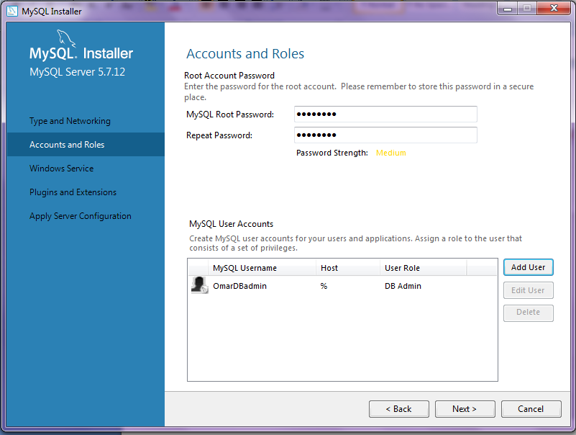

Ilustracija 5. Konfiguracija računa za pristup serveru.

Odaberemo *Next*, pa opet *Next.*

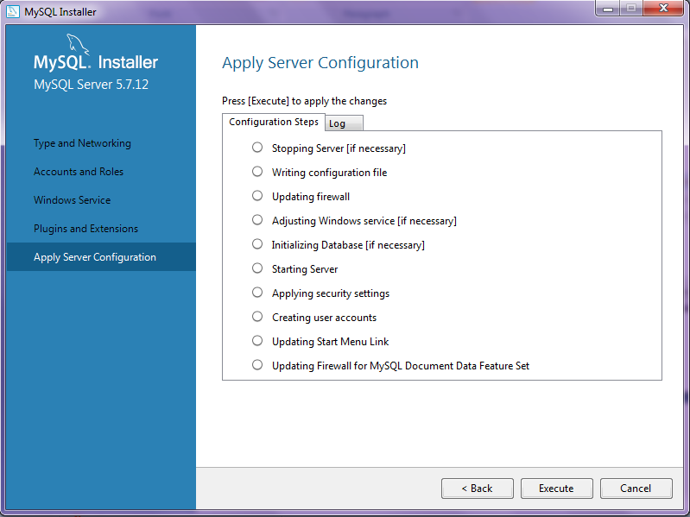

Ilustracija 6. Primjena konfiguracije.

Nakon toga *Execute*. Instalacija MySQL Servera nakon toga je završena. Nakon što odaberemo *Finish*, moramo ponovno oodabrati *Next*, pa potom *Check* i opet *Next*.

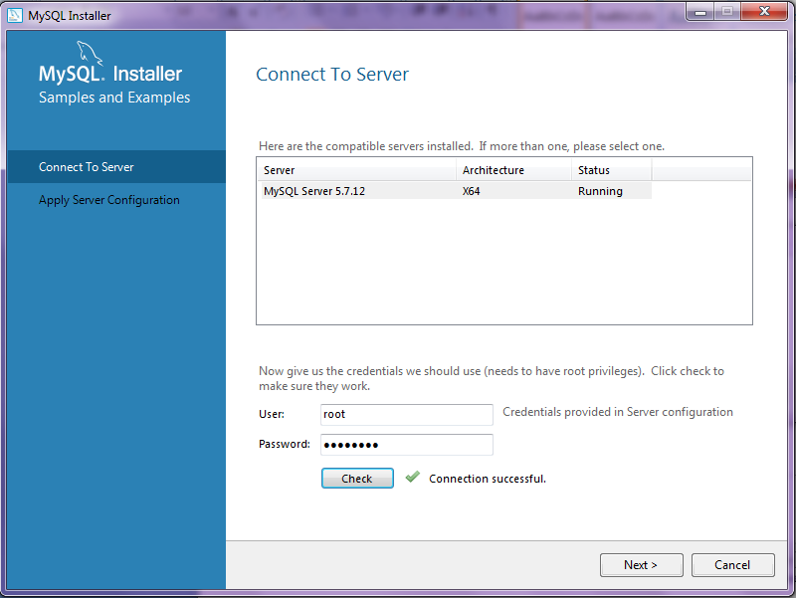

Ilustracija 7. Inicijalno povezivanje na server.

Ponovo odaberemo *Execute*.

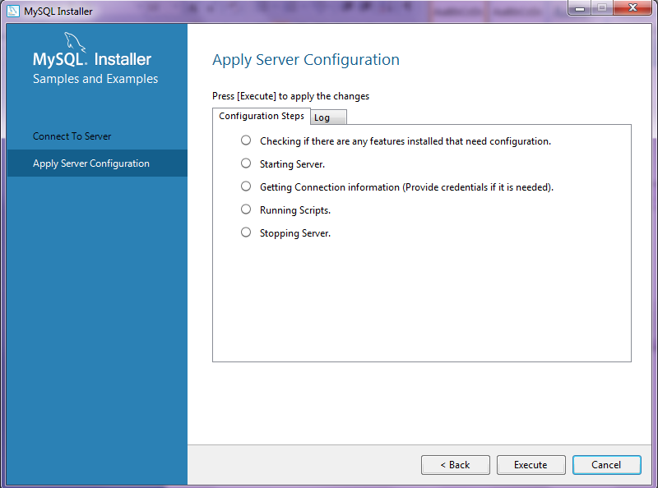

Ilustracija 8. Primjena konfiguracije i postavki.

Zatim odaberemo *Next-> Finish->Finish*. Nakon ovoga instalacija MySQL Servera je završena.

Nakon što je instalacija završena potrebno je kreirati dodatnog korisnika unutar MySql servera. Pokrenite MySQL Command Line Client(kucajte u Start menu unutar Windowsa navedeni naziv). Najprije ćete morati unijeti lozinku unutar konzole(a to je 'root'). Zatim izvršite naredne dvije naredbe:

CREATE USER 'EtfSI2015'@'localhost' IDENTIFIED BY '2015SIEtf';

GRANT ALL PRIVILEGES ON * . * TO 'EtfSI2015'@'localhost';

### Postavljanje scheme u bazi podataka

Preuzmite zapakovanu aplikaciju POS Kasa sa linka:

**https://onedrive.live.com/redir?resid=3700578621CD2B72!7792&authkey=!AM6fzA1Y9triATA&ithint=file%2czip**

Raspakujte(koristeći npr Winrar ili WinZip) 'Tim 6 instalacija.zip' arhivu na neku pogodnu lokaciju, npr Desktop. Unutar raspakovanog foldera nalazi se skripta pod nazivom 'init.sql' koju ćete iskoristiti za kreiranje scheme baze podataka.

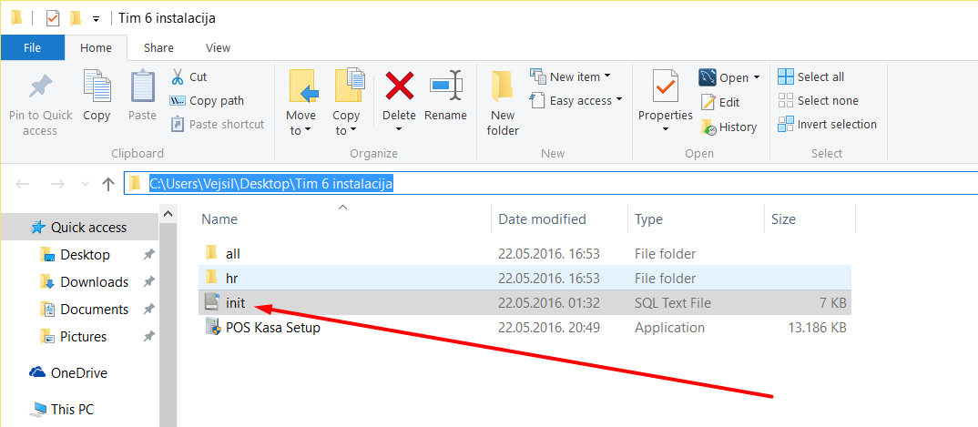

Ilustracija 9. Raspakovana ZIP arhiva aplikacije.

Sada pokrenite MySQL Workbench i kliknite na plusić označen na slici, kako bi kreirali novu konekciju.

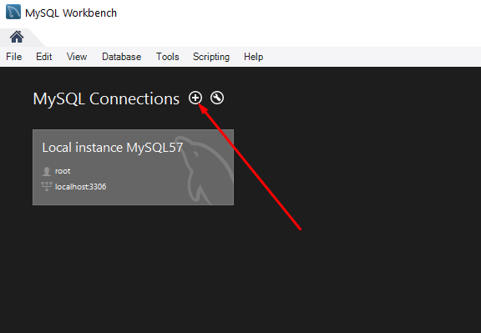

Ilustracija 10. Kreiranje nove konekcije za MySQL server.

Unesite identične podatke kao na slici. Koristimo username EtfSI2015 i lozinku 2015SIEtf.

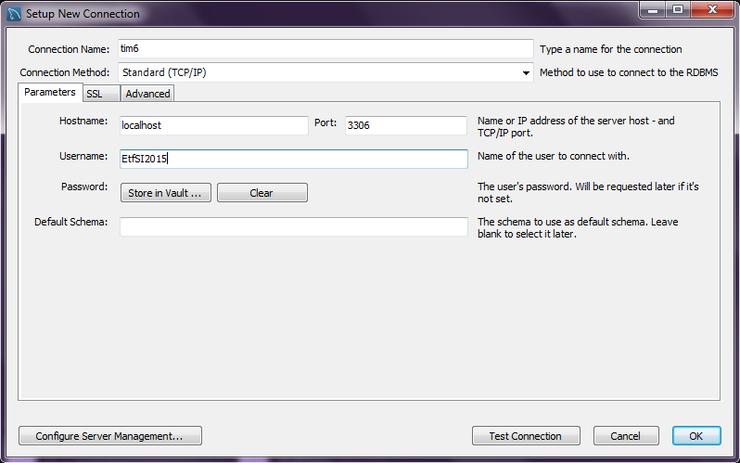

Ilustracija 11. Kreiranje nove konekcije na bazu.

Kliknite na dugme Store in Vault da unesete lozinku.

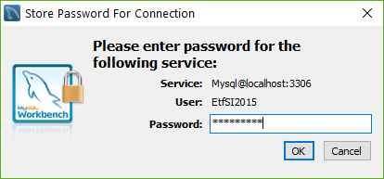

Ilustracija 12. Unos lozinke.

Kada sve završite u MySQL Workbenchu pojavit će se nova konekcija 'tim6', uradite dvostruki klik na nju da bi smo importovali bazu(sql datoteku).

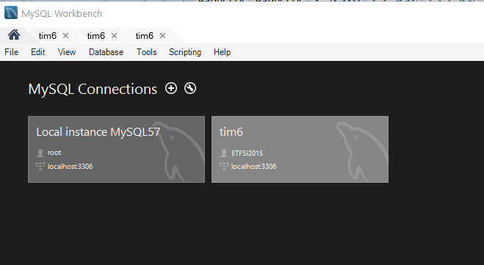

Ilustracija 13. Lista konekcija.

Importovanje *init.sql* fajla ćete izvršiti na sljedeći način:

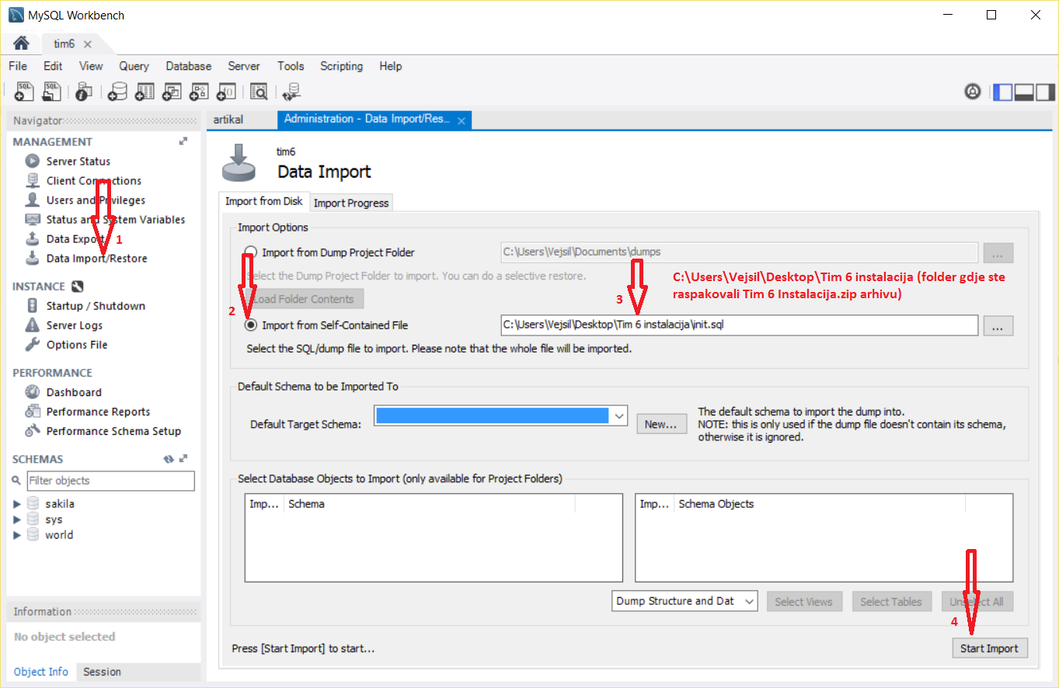

Ilustracija 14. Importovanje baze podataka.

U grupi *Schemas* kliknite desnim dugmetom miša na neku od postojećih schema, npr *world* i izaberite *Refresh All*. Sada će se pojaviti i naša schema pod nazivom 'tim6', ona koju ste upravo importovali. Desni klik mišem na nju i izaberite ***Select as Default Schema.***

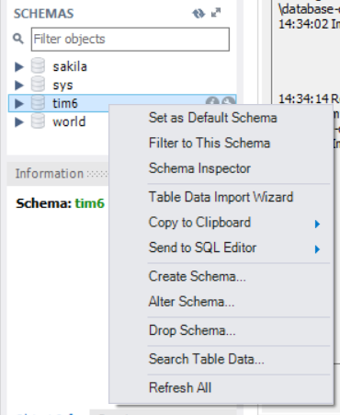

Ilustracija 15. Postavljanje scheme tim6 kao defaultne scheme.

## Klijentska strana

Da bi aplikacija mogla uopšte funkcionisati prvo morate instalirati Java Runtime Envirnoment(JRE). Možete ga preuzeti sa sljedećeg linka, a instalacija je standardna kao i u većine Windows aplikacija(višestruki klik na Next dugme):

[**http://download.oracle.com/otn-pub/java/jdk/8u91-b14/jre-8u91-windows-i586.exe**](http://download.oracle.com/otn-pub/java/jdk/8u91-b14/jre-8u91-windows-i586.exe)

### Instalacija aplikacije

Aplikacija dolazi zapakovana u ZIP arhivi a unutar te arhive se nalazi datoteka koja će obaviti instalaciju aplikacije na lokalni računar, kada je pokrenete. Dakle, preuzmite ponovo 'Tim 6 Instalacija.zip' arhivu sa linka:

**https://onedrive.live.com/redir?resid=3700578621CD2B72!7792&authkey=!AM6fzA1Y9triATA&ithint=file%2czip**

Raspakujte arhivu i smjestite na pogodnu lokaciju, baš kao što ste to učinili u poglavlju *Serverska strana*. Unutar raspakovanog foldera dva puta kliknite na ikonu **POS Kasa Setup.**

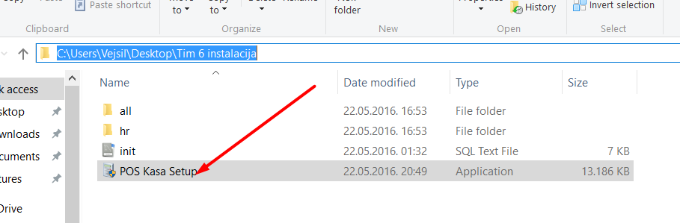

Ilustracija 16. Pokretanje procesa instalacije.

Otvorit će se prvi prozor, kliknite na dugme Next.

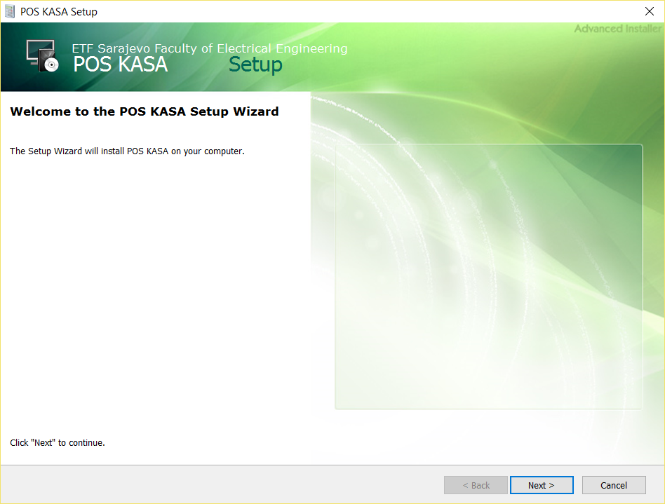

Ilustracija 17. Prvi korak instalacije.

U narednom prozoru trebate kliknuti na polje „Typcal“.

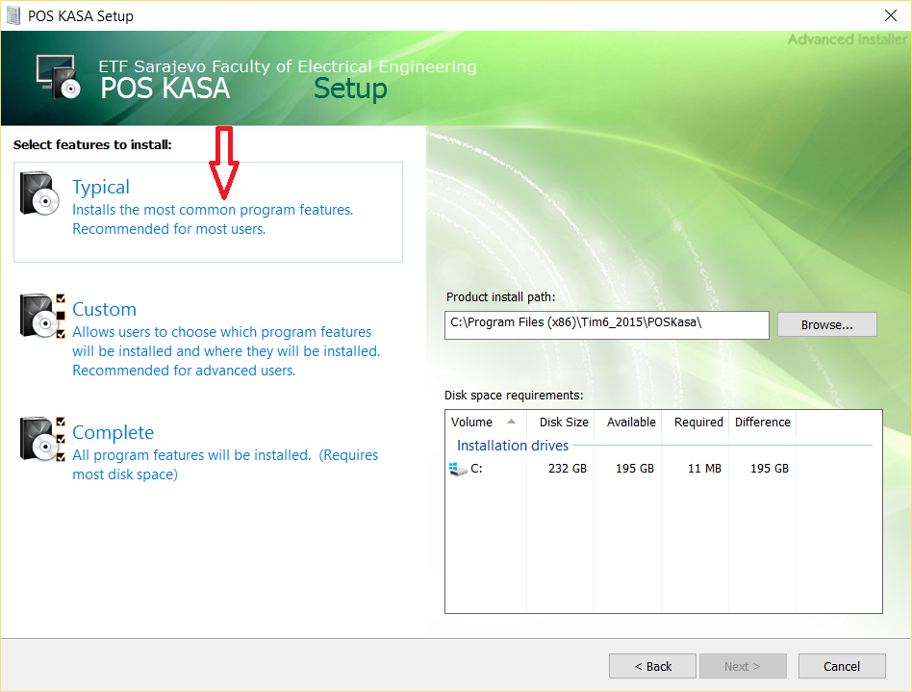

Ilustracija 18. Drugi korak instalacije.

Konačno, u posljednjem prozoru kliknite na dugme Install.

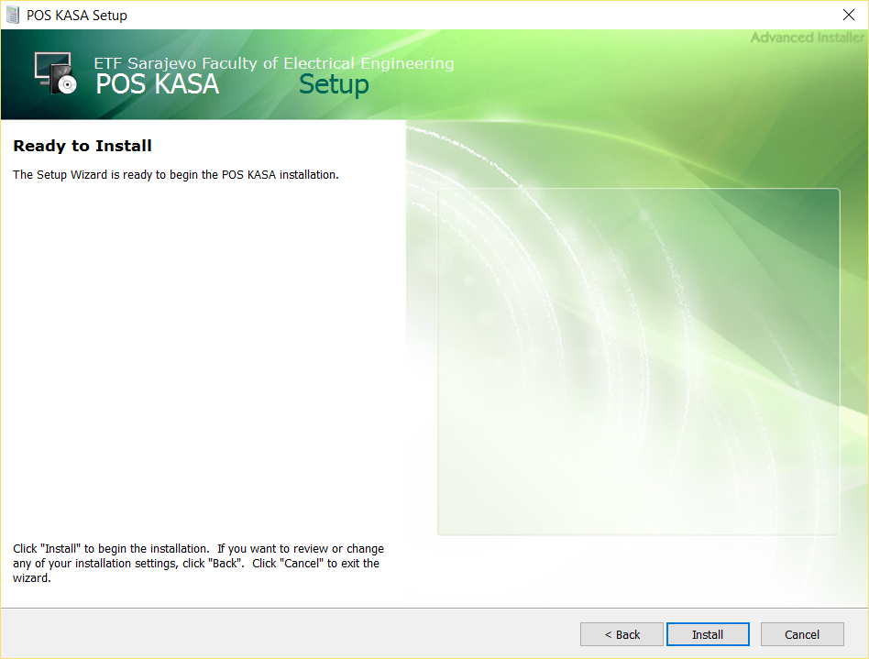

Ilustracija 19. Treći korak instalacije.

Nakon toga će se instalirati aplikacija i preostalo je da kliknete na dugme Finish, time je u potpunosti zavšena instalacija aplikacije.

Aplikacija je instalirana i spremna za korištenje, a pokrećete je iz foldera **C:\Program Files (x86)\Tim6_2015\POSKasa**. Ime izvšrnog fajla je POS KASA.exe.

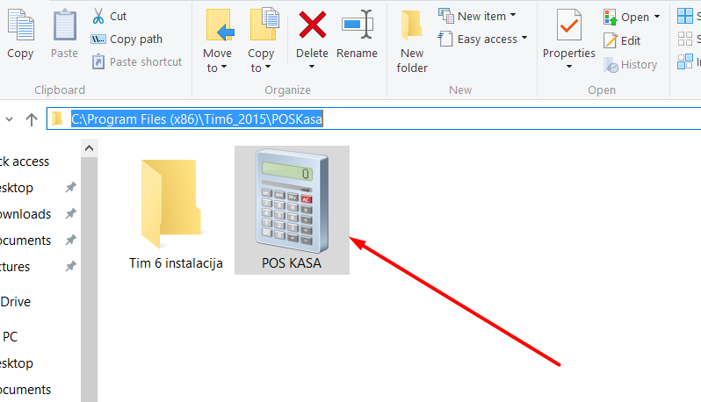

Ilustracija 20. Pokretanje instalirane aplikacije.